Урок. Развитие речи
Класс 2
Тема. Письмо ветерану

Цели:метапредметные: изучить правила написания писем; развитие умения логичного изложения своих мыслей;
предметные: развивать речевой этикет; закрепить орфографические навыки;
личностные: воспитывать патриотизм, чувство благодарности и уважения к ветеранам Великой Отечественной войны.
Оборудование: листы бумаги для писем – треугольников; презентация Э.Асадов «Письмо с фронта» ( читает ученик стихотворение), карточки-помощники, выставка рисунков на тему «Победа деда – моя Победа»
Ход урока

I. Организационный момент.
II. Сообщение темы урока.
Ученик читает стихотворение Эдуарда Асадова «Письмо с фронта»:

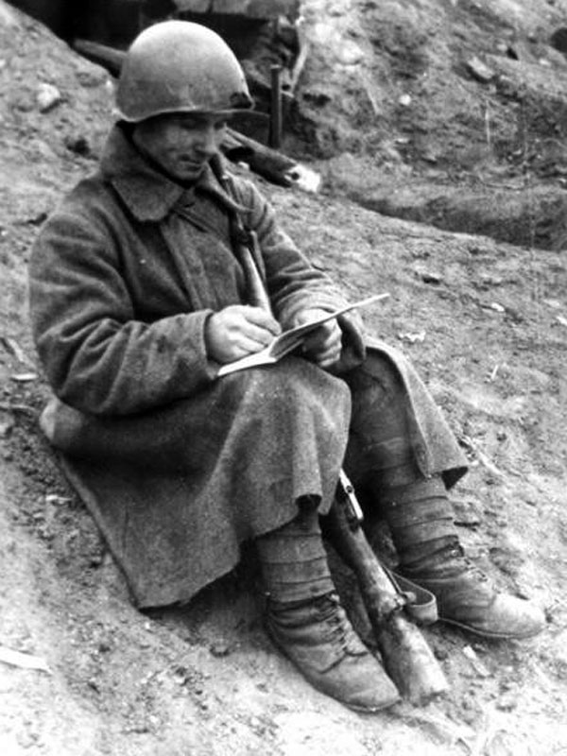
Мама! Тебе эти строки пишу я,
Тебе посылаю сыновний привет,
Тебя вспоминаю, такую родную,
Такую хорошую - слов даже нет!
Читаешь письмо ты, а видишь мальчишку,
Немного лентяя и вечно не в срок
Бегущего утром с портфелем под мышкой,
Свистя беззаботно, на первый урок
Грустила ты, если мне физик, бывало,
Суровою двойкой дневник "украшал",
Гордилась, когда я под сводами зала
Стихи свои с жаром ребятам читал.
Мы были беспечными, глупыми были,
Мы все, что имели, не очень ценили,
А поняли, может, лишь тут, на войне:
Приятели, книжки, московские споры -
Все - сказка, все в дымке, как снежные горы...
Пусть так, возвратимся - оценим вдвойне!
Сейчас передышка. Сойдясь у опушки,
Застыли орудья, как стадо слонов,
И где-то по-мирному в гуще лесов,
Как в детстве, мне слышится голос кукушки...
За жизнь, за тебя, за родные края
Иду я навстречу свинцовому ветру.
И пусть между нами сейчас километры -
Ты здесь, ты со мною, родная моя!
В холодной ночи, под неласковым небом,
Склонившись, мне тихую песню поешь
И вместе со мною к далеким победам
Солдатской дорогой незримо идешь.
И чем бы в пути мне война ни грозила,
Ты знай, я не сдамся, покуда дышу!
Я знаю, что ты меня благословила,
И утром, не дрогнув, я в бой ухожу!

III.Знакомство с темой урока
Учитель.Совсем скоро мы будем отмечать один из главных праздников в нашей стране – День Победы. Но, в первую очередь, это праздник тех, кого мы называем ветераны.
- Посмотрите в словаре, как толкуется это слово.
ВЕТЕРАН (лат. veteranus, от vetus — старый),
1) в Др. Риме солдат, отслуживший срок в армии. Ветераны наделялись землей (в Италии и провинциях) или получали денежное вознаграждение, а также права римского гражданства, освобождались от повинностей.
2) Старый воин; участник войны в прошлом.
3) Человек, долго проработавший на каком-либо поприще.
- В каком из трех значений мы привыкли употреблять это слово? Приведите примеры. (Ветеран войны, ветеран труда)
Тема сегодняшнего урока: «Письмо ветерану». Вы спросите, почему именно письмо? Написать сочинение, посвященное теме войны и победы, можно в любой форме. Но давайте поразмышляем над вопросами: что такое письмо? какую роль играют письма в жизни человека? нужны ли письма современному человеку, когда есть так много способов связи? (ответы учащихся)
Сегодня мы будем учиться писать письма. Но письма эти будут не простые… Это будут письма в прошлое, письма в 1941 год… Письма ветеранам…
Обратите внимание на вот эти письма

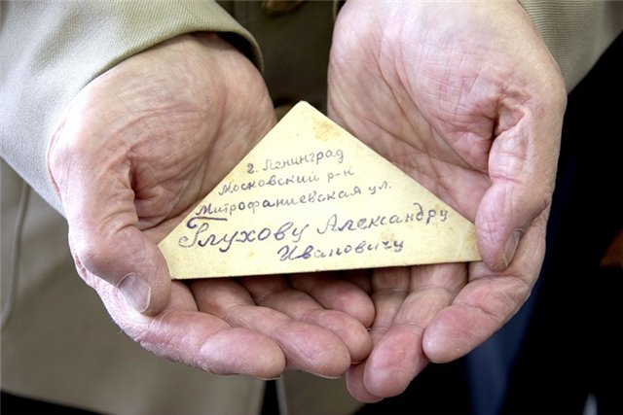
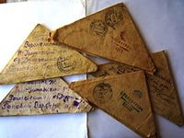
Чем отличаются эти письма? (цветом, формой)
- Шла страшнейшая война. Вокруг разруха, голод, страдания, смерть… А люди пишут письма…
Я хочу зачитать вам фронтовые письма. Послушайте
Письма старшего сержанта Ивана Гаврика
5 июня 1943 года.
Дорогие папа, мама! У меня полный порядок. Жив и здоров. Много работы задал нам немец. Однако скоро ему придeт конец, мы отомстим за сожжeнные города и сeла, за убитых стариков, детей, жен...
За выдающиеся заслуги перед Родиной нашей дивизии присвоено звание гвардейской. Так что прошу любить и жаловать.
Иван
Письмо Героя Советского Союза сержанта Михаила Власова
5 октября 1943 года.
Здравствуйте, мамаша, братишка Ваня, сестрeнки Анфиса и Верочка!
Я жив, здоров, чего и вам желаю. Я был ранен в правую ногу осколком. Награждeн медалью "За отвагу". И скоро вновь вступаю в бой. Должен получить орден Красного Знамени. Если умру за Родину, то буду орденоносцем. На днях около меня взорвалась мина, убила моих товарищей, а я остался жив. Живу хорошо, всего у меня достаточно. Мы гоним немцев так, что они бегут и всe бросают. Я одного немца захватил в окопе, замотал в одеяло и привeз к своим. Пишите чаще.
Ваш сын М. Власов
Эти письма эпохи войны,
Необычного требуют чтения:
Тем их краткие строки сильны,
Что мы сами их продолжение.
Для чего они это делали, как вы думаете?(Письмо вселяло уверенность, надежду, согревало душу, соединяло людей на расстоянии)
У вас на столах лежат листы бумаги. Давайте попробуем сложить его в форме треугольника, так как чаще всего выглядели фронтовые письма
IV.Подготовка к написанию письма.
Учитель. 1418 дней войны… И каждый из них – это кровь и смерть, гибель лучших сынов и дочерей России, боль и горечь утрат, радость больших и малых побед. И вот в мае 1945 года пришла долгожданная победа! И мы никогда не забудем какой ценой она досталась!
Время летит вперед. Многих участников той войны уже нет в живых, а кто ещё жив - из молодых стройных бойцов стали седоволосыми ветеранами. С каждым годом их становится все меньше. Придет время, когда останется один – единственный ветеран на всей планете.
Добрая память, забота и вечная благодарность пусть станут солдату наградой за великий подвиг.Пусть маленькое письмо, написанное вами, согреет душу ветерана..
V.Повторениепройденного.
- Вспомните, из каких частей должно состоять письмо?
1.Обращение
2. Сообщение
3. Прощание
4. Подпись
- О чём пойдёт речь в 1 части?
- Как вы думаете, какие слова- приветствия вы можете использовать?
На доске карточки со словами помощниками.
Здравствуйте, добрый день, доброе утро, добрый вечер.
- Как нужно выделять на письме обращение?
-О чём будите писать во 2 части?
- Какие слова благодарности используете?
Спасибо, огромное спасибо, большое спасибо, благодарю Вас.
-За что вы будите благодарить ветеранов?
- Почему слово «Вас» следует писать с заглавной буквы?
- А может быть кто-то использует и эти слова:
простите, пожалуйста
извините, пожалуйста
- О чём напишите в следующей части?
- Какие слова пожелания выберите?
Всего хорошего, всего доброго, будьте здоровы, будьте счастливы.
-Какими словами закончите своё письмо?
До свидания, с уважением.
- Перед вами лежат памятки, которые помогут вам написать правильно сочинение в форме письма. Прочитайте.
Памятка
- Обращение.
- Сообщение.
Пишет Вам…
Хочу сказать Вам…
Спасибо Вам за…
Извините, пожалуйста,…
Мне хочется пожелать Вам…
- Прощание.
До свидания.
- Подпись..
VI Орфографическая работа.
- Как можно избежать орфографических ошибок?
1. Использовать словарь.
2. Спросить написание слова у учителя.
-После того, как вы закончите написание письма, поработайте редактором и корректором.
VII. Самостоятельная творческая работа.
VIII. Итог урока.
- Кто из вас хотел бы сейчас прочитать вслух свою работу? (заслушивают несколько работ)
Получит ветеран такое письмо
И может вспомнит и свое,
Которое писал с войны
Домой любимым и родным.
Смахнет слезу, помянет друга,
Как им бывало туго,
Как до победы долго шли,
Как верили в нее они.
Своё письмо вы можете вручить любому ветерану не только в честь праздника, но и в будний день. Этим вы доставите минуты радости пожилому человеку. Урок окончен. Спасибо за работу.
Сочинение «Письмо ветерану»
Здравствуй, дорогой Ветеран!
Пишет Вам ученик 2 класса Копусов Максим. Вы меня не знаете, но я и все мои друзья обязаны Вам жизнью. Ведь именно Вы подарили нам всем мирное небо, спокойную дорогу в школу, радость общения с близкими людьми. И сегодня, в канун годовщины Великой Победы над фашизмом, я пишу Вам письмо, чтобы выразить огромную благодарность за ратный героический подвиг, который совершили Вы во имя счастья других людей.
О Великой Отечественной войне мы знаем только понаслышке: из книг, кинофильмов, песен, рассказов ветеранов. Но мы все равно никогда до конца не сможем понять все те ужасы, нечеловеческие страдания и муки, которые выпали на вашу долю. В этой кровавой битве каждая семья потеряла кого-то из своих родных и близких. Недавно у нас прошел классный час мужества.. Каждый из ребят нашего класса подготовил понравившиеся стихотворения о войне. Слушая взволнованное, проникновенное чтение, каждый пытался «примерить на себя» героизм и трагизм тех дней.
Я знаю, каким были смелым.
Не знали Вы страха в бою.
Сыны нашей Родины верной.
Вы жизнь защищали мою.
Как Родину Вы защищали.
Мне дедушка мой рассказал.
Вы мерзли, от боли стонали,
Советской земли не отдав.
Я тоже как Вы буду смелым.
И Родину - дом защищу.
Доказывать Вам буду делом.
Как Вы я Россию люблю!
Мы надеемся, что каждый из школьников поймёт, что нельзя жить, не зная истории своей Родины, истории страны. Поэтому обещаем Вам хорошо учиться, быть честными, справедливыми, чтобы стать настоящей сменой нашим дедам и прадедам!
Поздравляю Вас с праздником Победы!
Я желаю Вам крепкого здоровья и долгих лет жизни. Берегите себя

